**Spelarutbildningsplan**

**Våmbs IF**

Vad är fotboll?

Spelets grundläggande idé är enkel. När det egna laget har bollen spelar laget anfallsspel och när motståndarna har bollen spelar laget försvarsspel. Målet med anfallsspelet är att vinna spelytor i djupled och att göra mål.   
Omvänt är målet med försvarsspelet att vinna tillbaka bollen, förhindra motståndarna från att vinna spelytor i djupled och förhindra dem från att göra mål. Övergången mellan anfalls-och försvarsspel kallas omställning. Bilden nedan av spelets skeenden och används återkommande i spelarutbildningsplanen för att förklara vilken del av spelet ett visst resonemang eller en viss övning handlar om.

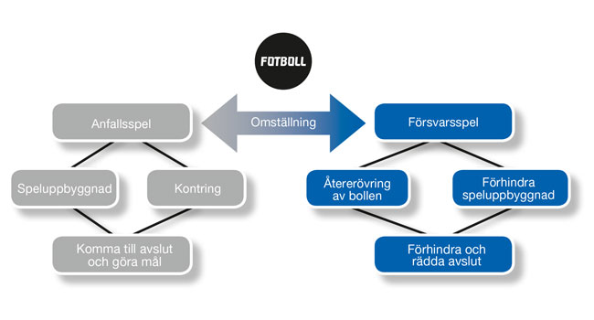

Fasta situationer

En helhetssyn på fotboll

Att spela fotboll är komplext, Svenska Fotbollsförbundet har tagit fram två cirklar som visar fotbollens färdigheter och hur informationsprocessen går till. Spelaren löser en situation i fotboll genom att använda delfärdigheter psykologi, fysiologi, teknik och spelförståelse. Det sker ett samspel/samverkan/integrering mellan delfärdigheterna som ligger till grund är förmågan att uppfatta, värdera, besluta och agera i situationer i spelet.

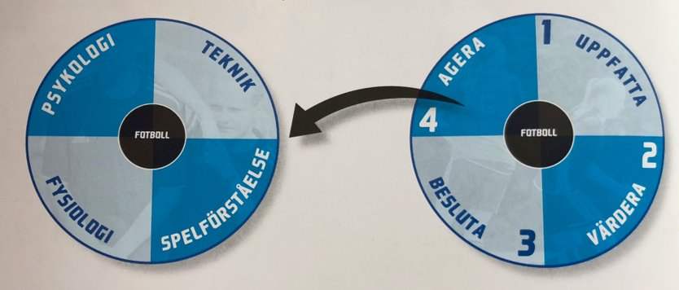

Spelarutbildningsplanens nivåer

Nedanstående figur är den röda tråden i spelarutbildningsplanen. Den beskriver nivåerna som en spelare passerar i sin utveckling från barn till seniorspelare.  
Åldrarna i nivåerna är genomsnittet av kronologisk ålder samt biologisk och  
idrottslig utveckling. Eftersom det förekommer stora individuella variationer  
måste det tas hänsyn till dessa i all spelarutbildning.

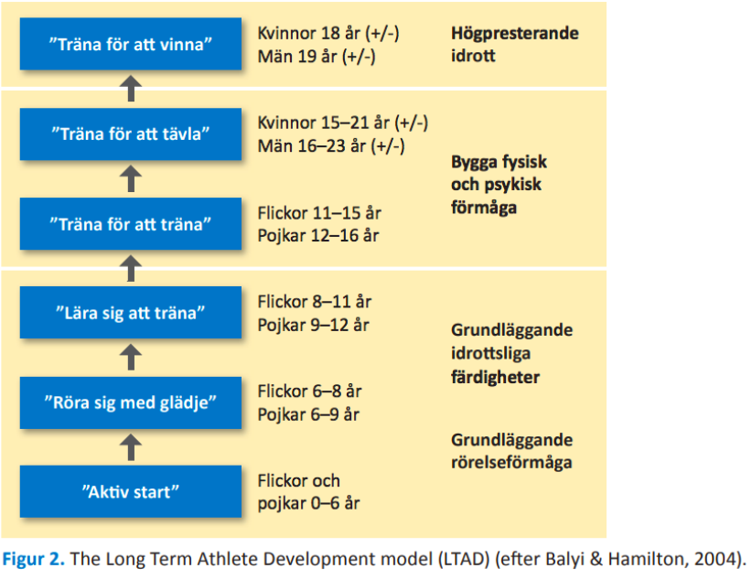

**Aktiv start (6 år)**

* Första mötet med fotbollen ska vara positivt och lek- och lustfyllt.
* Träning av grundläggande naturliga rörelser sker genom lek.
* Målet är att barnen ska se fysisk aktivitet som något roligt, utmanande och spännande.

**1. Röra sig med glädje (6–9 år)**

* Spelet fotboll ska upptäckas på ett naturligt och lekfullt sätt.
* Regelrätt träning är underordnad leken som inlärningsmetod.
* Viktigaste uppgiften är att skapa motivation och passion.
* Att behärska kroppen i olika rörelsemönster ger en bra grund för långsiktig utveckling i fotboll.

2**. Lära att träna (9–12 år)**

* ”Den gyllene åldern för motorisk inlärning”.
* Barnen börjar förstå vad träning innebär och långsamt börjar den få betydelse i kombination med leken.
* Träning är fortsatt det viktigaste momentet för utveckling,  
  även om match på barnens villkor är en naturlig del av fotbollen.
* Skillnaderna mellan olika barn ökar under den här perioden eftersom de mognar i olika takt.

**3.Träna för att lära (12–16 år)**

* I den här fasen börjar en del ungdomar vara redo för att ta större språng i utvecklingen.
* Mot slutet av perioden börjar träningen öka i mängd och fokus. Det innebär att i slutet av perioden börjar de tekniska, taktiska, psykiska och fysiska färdigheterna utvecklas specifikt för idrotten.
* Även om spelaren börjar bli relativt duktig på vissa moment återstår mycket träning och insamlande av erfarenhet för att bli riktigt bra.
* Det är fortsatt viktigt att fokusera på prestation – att vinna matcher är underordnat.
* Många spelare slutar under den här perioden. Detta minimeras genom att engagera föräldrar i föreningen. Försök att hitta knytpunkter där vi välkomnar föräldrar att delta, exempelvis korvgrillning efter match/träning.

**4. Träna för att prestera (16–23 år +/-)**

* Fysiologiska, tekniska, taktiska och psykologiska färdigheter (delfärdigheter) slipas i detalj och ökar i intensitet under fasens gång.
* Individuell träning och feedback ökar i betydelse.
* Matchandet ökar också i betydelse.

Tips

För att erbjuda spelarna så stor möjlighet till utveckling som möjligt sammanfattas här ett antal tips som du som ledare bör tänka på i din verksamhet.

1. **Träna så mycket som möjligt med boll**  
   Genom att låta spelarna så ofta som möjligt ha varsin boll utvecklas tekniken.  
   Använd så långt som möjligt övningar där alla har varsin boll och alla är  
   aktiva samtidigt. Detta gäller även vid uppvärmning till både match och träning.
2. **Undvik köer och väntetid**  
   Köer ger möjlighet till flams, knuffar, oreda och osämja. Dessutom blir man  
   inte speciellt mycket bättre fotbollsspelare av att stå i kö. Använd så långt  
   som möjligt övningar där köer undviks.  
   Undvik också väntetid mellan övningar. Planera och genomför träningen på  
   ett sådant sätt att spelarna inte behöver vänta på att ledarna organiserar  
   nästa övning. Går en övning snabbt att organisera kan tiden användas till en  
   snabb vätskepaus.
3. **Dela upp spelarna i grupper**  
   Mindre grupper ger bättre fokus från spelarna samtidigt som du som ledare  
   med en mindre grupp får större möjlighet att se varje individ. Mindre  
   grupper är lättare att hantera och dessutom kan köer lättare undvikas.  
   Delar ni upp laget i grupper på träningen och kör övningar på olika stationer  
   kan samma ledare köra samma övning flera gånger. Det innebär att ledaren  
   blir bättre på att instruera i övningen och man behöver inte lika mycket  
   förberedelser som om flera övningar ska ledas.
4. **Spela smålagsspel**  
   Ju färre spelare ett lag består av ju fler gånger får varje spelare röra bollen.  
   Studier har visat att antalet bollkontakter vid 20 minuters spel är ca  
   45/spelare vid spel 3 mot 3, medan det vid spel 10 mot 10 endast blir 10  
   bollkontakter/spelare. Färre antal spelare per lag gör också att varje spelare  
   nästan automatiskt blir mer aktiv både med och utan boll.
5. **Fotboll är lek**  
   Barn uppfattar många övningar som roliga och lekfulla. Det ska vara roligt att  
   spela fotboll. Se därför till att övningarna är roliga, men ersätt inte  
   fotbollsövningar med andra lekar som ”kull” eller ”under hökens vingar”. Om  
   du ändå använder den typen av övningar så försök att få med varsin boll i  
   övningen.
6. **Ställ krav**  
   Ställ tydliga krav på spelarna. Berätta och visa vad du förväntar dig av en  
   spelare på en övning, på träning och match. Är kraven rimligt ställda underlättar det bara för spelaren att utvecklas eftersom kraven skapar en tydlighet för spelaren.

Att leda sin utveckling

Den största anledningen till att barn slutar eller byter förening är kompetensen på sin tränare. Som ledare i Våmbs IF ansvarar du inte bara för att leda laget,

spelarna och i vissa sammanhang föräldrar och andra ledare. Du ansvarar också för att leda ditt eget lärande och din utveckling som ledare. Våmbs IF stöttar ditt lärande och din utveckling genom att erbjuda utbildning, material, råd och stöd, men den ende som kan ta ansvar för din utveckling är du själv.

Det finns många områden där en tränare kan utveckla sin fotbollskompetens, fysiologi, taktik, regler, didaktik med mera. Därför är ofta nästa steg att ta reda på var möjligheten att skaffa sig nya kunskaper finns. Hos kollegor? I litteratur? På ledarträffar eller konferenser? På internet?

Tänk också på att det inte enbart är fotbollskompetens som behöver utvecklas.  
Som ledare behöver du bland annat också utveckla:

* Ditt ledarskap
* Din didaktik (kunna förklara vad, hur och varför)
* Din kommunikation

Svenska fotbollsförbundet utbildningsträd ser ut enligt följande:

